PROPONENTE: SÔNIA FERREIRA – PSDB
A Vereadora que a PLENÁRIO DAS DELIBERAÇÕES
PROTOCOLO | PROJETO DE LEI INDICAÇÃO  PROJ. DEC. LEGIS. MOÇÃO  REQUERIMENTO EMENDA  PROJ. RES. RESOLUÇÃO | Nº 041/2023
A vereadora que o presente subscreve em conformidade com o texto regimental. Solicitam a Mesa Diretora para que depois de ouvido o Soberano Plenário. Envie expediente ao Excelentíssimo Prefeito Municipal Nelson Cintra Ribeiro, copia ao Secretário de Infraestrutura Alexandre Vieira.

• SOLICITA UM MULTIRÃO DE LIMPEZA COM REMOÇÃO DE ATERROS E GALHOS EM FRENTE ÀS RESIDÊNCIAS DO MUNICÍPIO;

JUSTIFICATIVA

Senhor Presidente,
Nobres Vereadores.

Esta indicação tem como finalidade atender à solicitação dos moradores e da comunidade em geral, haja vista que é necessária esta ação de limpeza, desobstrução dos aterros, e recolhimento de galhos em frente às residências localizadas nesta cidade, estamos chegando ao final do ano e iremos receber muitos visitantes, e familiares que vem para nossa cidade confraternizar com seus entes queridos, as comemorações do natal e réveillon.

Sala de Sessões, 28 de novembro de 2023.

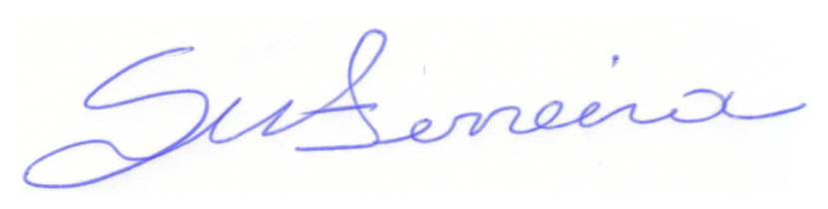
Atenciosamente.

SÔNIA FERREIRA
VEREADORA – PSDB

